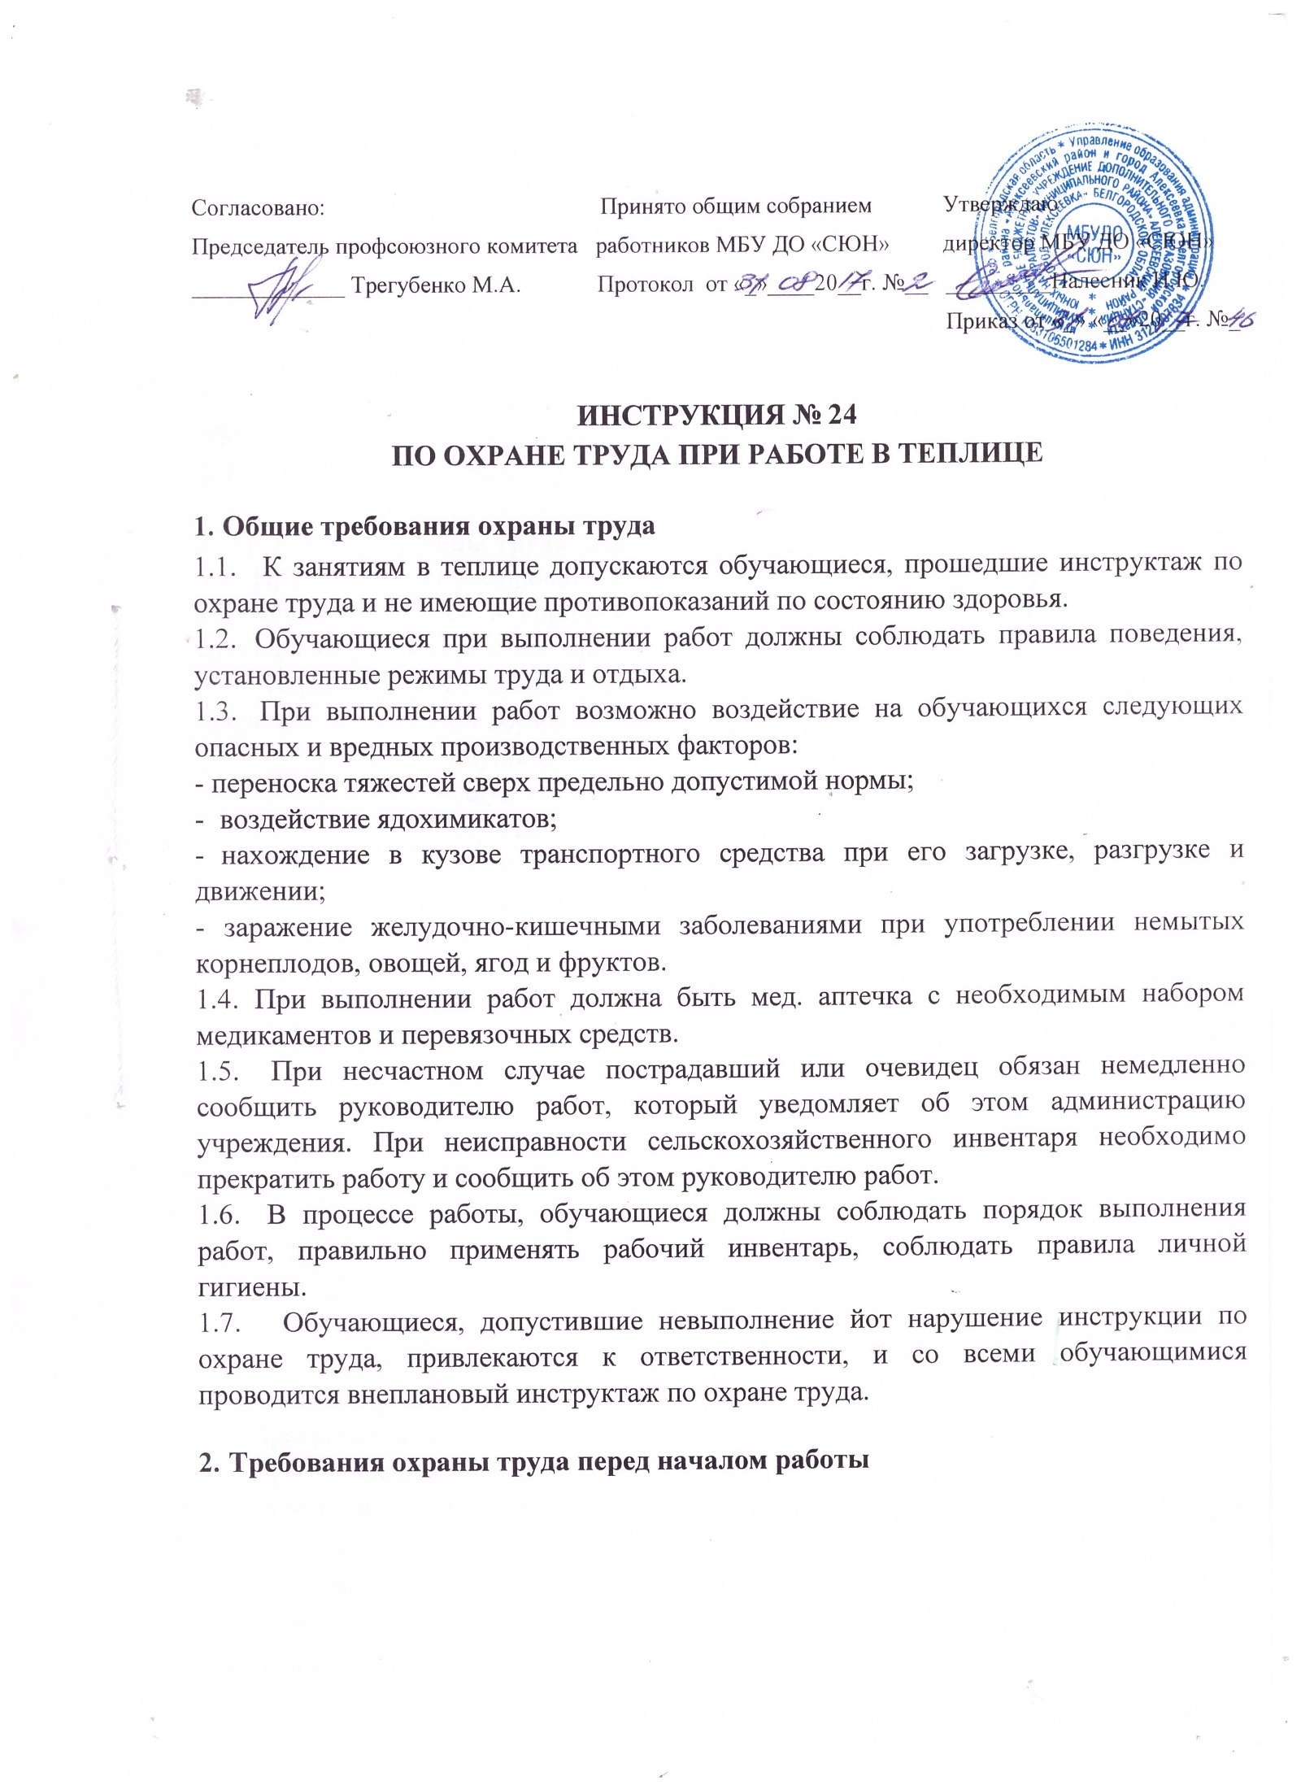
  - При работе с минеральными удобрениями необходимо:
- проверить исправность и надеть дополнительные средства защиты;
- наличие на месте работы мыла, умывальника, питьевой воды, медицинской аптечки;
- получить то их количество, чтобы выполнить объем работы.
  - Надеть одежду и обувь, не стесняющую движений, предохранительные приспособления.
  - Проверить исправность ручного инструмента, вспомогательного оборудования.
  - Соблюдать чистоту и порядок на рабочем месте.
- Требования охраны труда во время работы
  - При работе контролировать расстояние друг до друга и окружающих предметов.
  - Очистку овощей и корнеплодов от ботвы производить только в рукавицах специальными ножами, соблюдая меры предосторожности.
  - Перенос осуществлять только вдвоем в двуручных корзинах с соблюдением предельно допустимой нормы переноски тяжестей для обучающихся
- лет: девушки — 3.0 кг, юноши — 6.0 кг;
- лет: девушки — 4.0 кг, юноши — 7.0 кг;
- лет: девушки — 5.0 кг, юноши — 11.0 кг;
- лет: девушки — 6.0 кг, юноши — 13.0 кг.
  - Переносить заостренные сельскохозяйственные орудия (лопаты, грабли, вилы и др.) только в вертикальном положении заостренной частью вниз.
  - Не употреблять немытые овощи, корнеплоды, ягоды и фрукты.
  - Воду употреблять питьевую, размещенную в специальных сосудах.
  - Принимать пищу во время отдыха в специально отведенном месте.
  - В случае ухудшения самочувствия прекратить работу, сообщить руководителю, обратиться за медицинской помощью.
  - Не допускать присутствия посторонних людей.
- Требования охраны труда в аварийных ситуациях
  - При плохом самочувствии необходимо сообщить об этом руководителю работ.
  - При получении травмы немедленно оказать первую помощь пострадавшему, при необходимости отправить его в ближайшее лечебное учреждение и сообщить об этом администрации учреждения.
  - Прекратить работу при любой аварии, угрожающей жизни.
  - При попадании под напряжение принять меры к снятию напряжения собственными силами, при невозможности - привлечь внимание для оказания помощи.
  - При возгорании принять меры тушения огня с помощью инвентарных средств пожаротушения, при угрозе для жизни покинуть помещение в соответствии с планом эвакуации.
- Требования охраны труда по окончании работы
  - Привести в порядок и убрать сельскохозяйственные орудия и инвентарь в отведенное место.
  - Тщательно вымыть руки и лицо с мылом.
  - Оставшееся количество удобрений сдать руководителю
  - Снять спецодежду, проверить ее чистоту и целостность, поместить на хранение в отведенное место.
  - Разработчик инструкции -ответственный по охране труда – Налесник И.Ю.

